Dirección de Tecnologías e Información

“Manual de habilitación de servidores Comunicaciones, Capacitaciones y WAF (Proxy 2024)”

Versión 1.0
Fecha de emisión: 10 de octubre de 2024
Quito – Ecuador
Contenido

1. SERVIDOR RESPALDOS DE COMUNICACIONES 3
2. CAPACITACIONES – Moodle 4
3. WAF (Proxy 2024) - controla los subdominios 5
FIRMAS 9

A continuación, se describen los comandos para verificar o habilitar los daemons o servicios de algunos servidores en caso contingencia.

SERVIDOR RESPALDOS DE COMUNICACIONES

- Habilitar el servicio de firewalld
sudo systemctl enable firewalld
- Reiniciar el servicio de apache
sudo systemctl restart httpd
- Se realiza el montaje de disco sdb1 al data
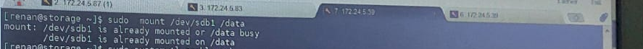
Ilustración 1Montaje de disco
- Se configura el servicio de Samba y su complemento para que se inicien automáticamente al arrancar el sistema.
Sudo systemctl enable nmb
Sudo systemctl enable smb
Complemento de Samba
- Se verifica el estado del servicio y se lo inicia.
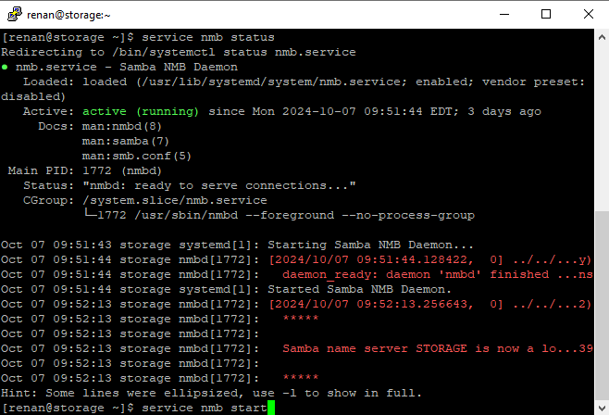
Ilustración 2 Complemento de Samba
Samba
- Se verifica el estado del servicio y se lo inicia.
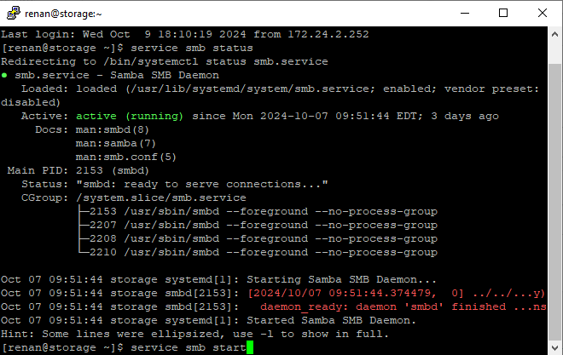
Ilustración 3 Servicio Samba

Nota: En caso de contingencia el servidor donde se encuentra el sitio web del Congope que se debe encender y que se encuentra en el Vcenter es:
Ilustración 4 Máquina Virtual en Vcenter Sitio Congope

CAPACITACIONES – Moodle

- Iniciar el servicio de apache
sudo systemctl start httpd
- Reiniciar el servicio de apache
sudo systemctl restart httpd
- Iniciar el servicio de la base de datos
sudo systemctl start postgresql
Nota: En caso de contingencia el servidor Moodle Congope que se debe encender y que se encuentra en el Vcenter es:

Ilustración 5 Máquina Virtual en Vcenter Moodle

WAF (Proxy 2024) - controla los subdominios
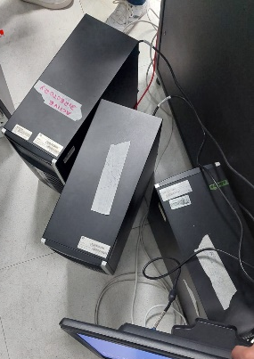
Ilustración 6 Servidor WAF

- Iniciar el servicio de apache
sudo systemctl start httpd
sudo
- Reiniciar el servicio de apache
sudo systemctl restart httpd
- Se configura el servicio de Apache y Firewall para que se inicien automáticamente al arrancar el sistema.
sudo systemctl enable httpd
sudo systemctl enable firewalld
Nota: En caso de contingencia el servidor WAF que se debe encender y que se encuentra en el Vcenter es:
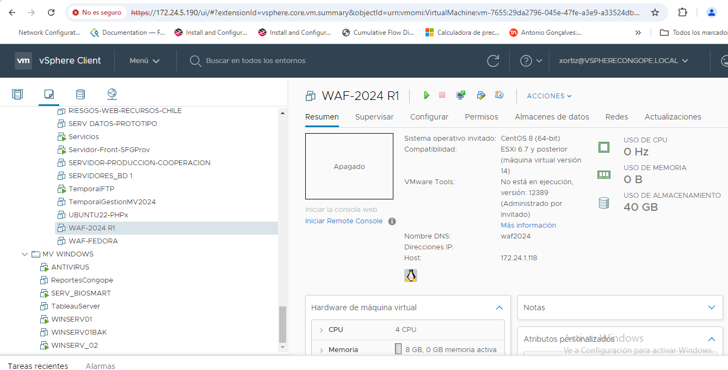
Ilustración 75 Máquina Virtual en Vcenter WAF

- Redireccionamiento del subdominio soporte.gob.ec a la ip 172.24.5.87
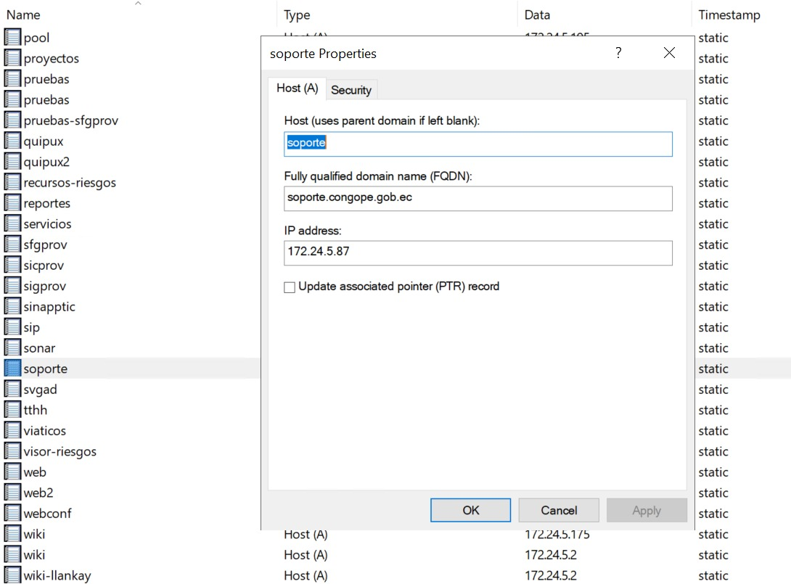
Ilustración 8 Redireccionamiento sitio web de soporte

- Configuración de certificado SSL
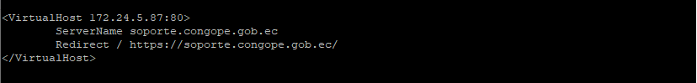
Ilustración 9 Certificado SSl
- Se muestra con certificado y sin certificado el subdominio.
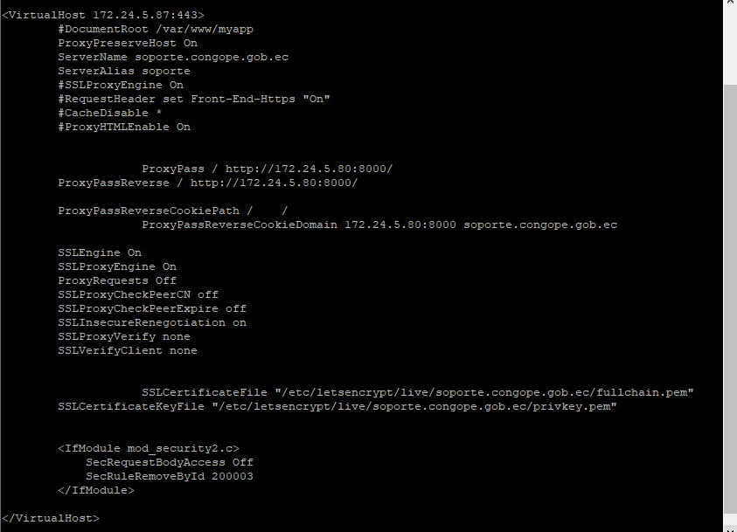
Ilustración 10 Certificado Subdominio
- Se visualiza reglas y versión de firewall
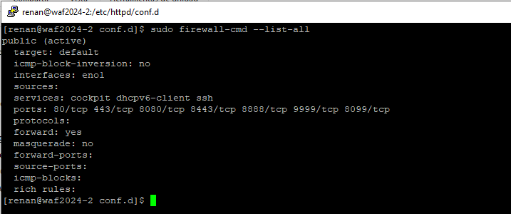
Ilustración 11 Servicio de Firewall

- Se revisa la versión de apache.
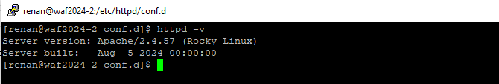
Ilustración 12 Servicio Apache
- Se revisa la información de las direcciones IP, de las interfaces de red y redireccionamiento cast.
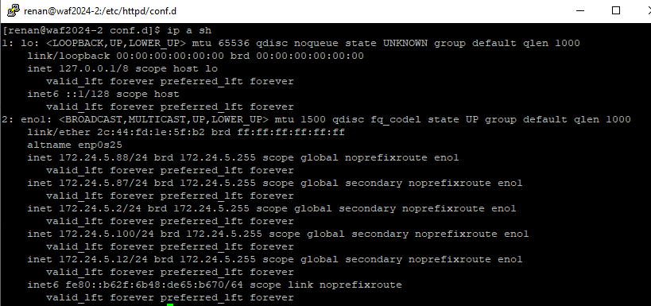
Ilustración 13 Información de dirección IP
- Se rastrea la ruta que siguen los paquetes de datos hasta el sitio web de soporte.
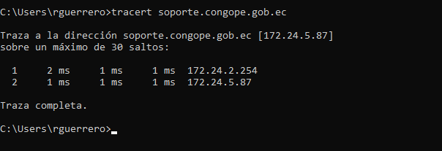
Ilustración 14 Tracert al sitio web de Soporte

- Se muestra un registro de los comandos que se ha ejecutado en la terminal.
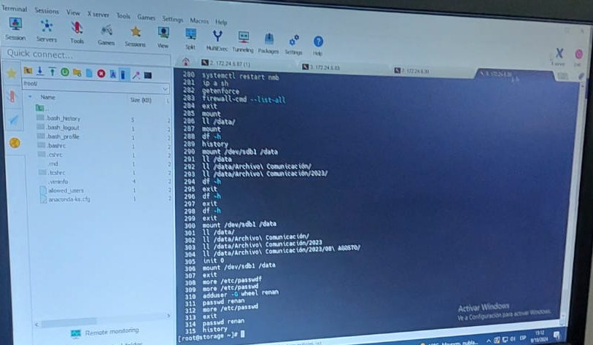
Ilustración 15 Historial de comandos ejecutados

FIRMA
 | CARGO | FIRMA | FECHA
ELABORADO POR | Norma Arcos  Profesional Contratado |  | 2024-10-10

